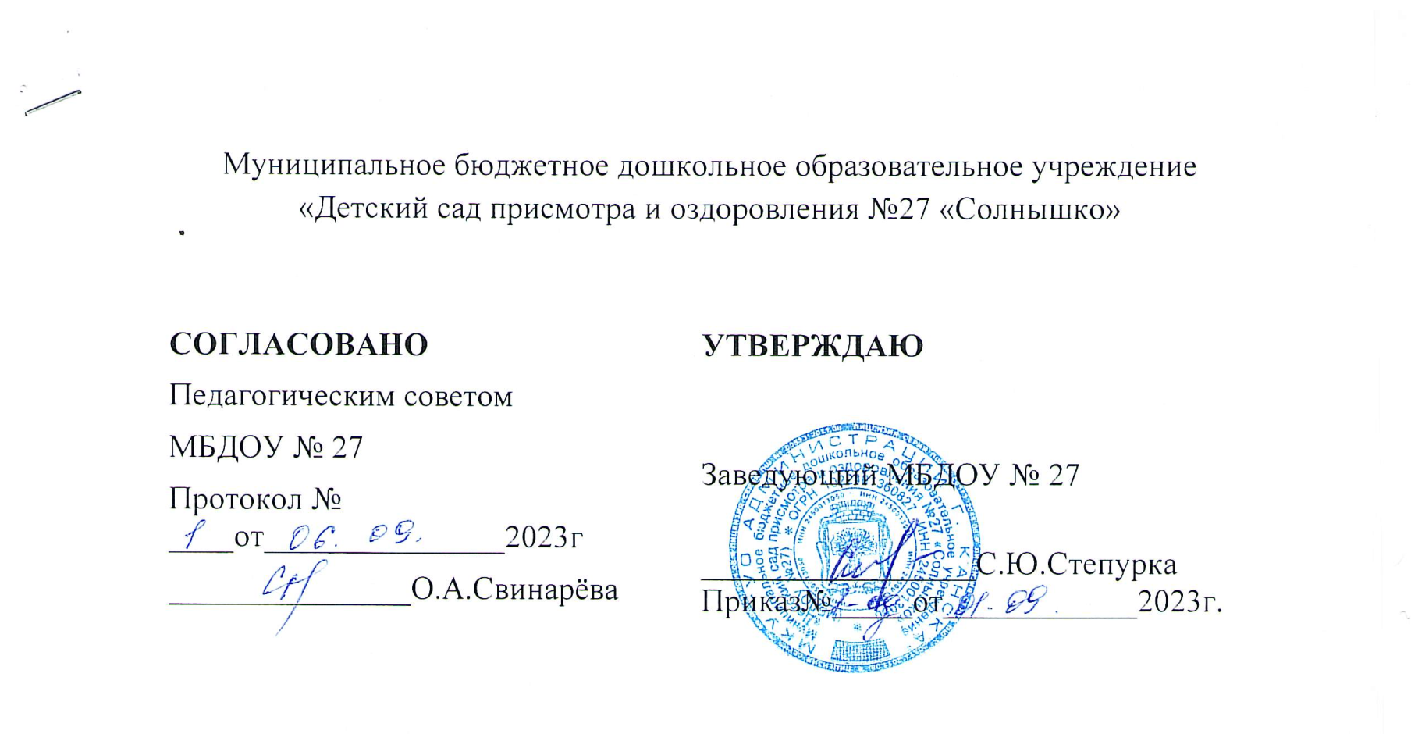

|  |  |  |
| --- | --- | --- |
|  |  | |
|  |  |  |

**Положение об оказании платных образовательных услуг**

**I. Общие положения**

1.1. Настоящее «Положение об оказании платных образовательных услуг в Муниципальном бюджетном дошкольном образовательном учреждении «Детский сад присмотра и оздоровления №27 «Солнышко» г. Канска разработано в соответствии с

- законом Российской Федерации «Об образовании в Российской Федерации»,

- Правилами оказания платных образовательных услуг, утвержденных Постановлением Правительства Российской Федерации от 15.08.2013г . № 706 «Об утверждении Правил оказания платных образовательных услуг»,

- Устава МБДОУ и является нормативным документом, регламентирующим отношения между Муниципальным бюджетным дошкольным образовательным учреждением «Детский сад присмотра и оздоровления №27 «Солнышко» (далее - МБДОУ) и родителями (законными представителями), возникающие при оказании платных образовательных услуг.

1.2. Система платных образовательных услуг предназначена для:

- обеспечения целостности и полноты реализации образовательной программы МБДОУ;

- удовлетворения образовательных потребностей обучающихся, их родителей, других граждан;

- социальной защиты сотрудников дошкольного образовательного учреждения через предоставление им дополнительного источника пополнения бюджета;

- покрытия дефицита бюджетного финансирования деятельности МБДОУ;

- совершенствования материально- технической базы МБДОУ.

1.3. Платные образовательные услуги предоставляются с целью всестороннего удовлетворения образовательных потребностей обучающихся и носят дополнительный характер по отношению к ФГОС ДОО.

1.4. Платные образовательные услуги в дошкольном учреждении оказываются на принципах: добровольности, доступности, планируемости, нормированности и контролируемости.

1.5. Платные образовательные услуги не могут быть оказаны взамен и (или) в рамках основной образовательной деятельности (в рамках основных образовательных программ и государственных образовательных стандартов), финансируемой за счет средств бюджета. Отказ физического лица (далее – Заказчика) от предлагаемых платных образовательных услуг не может быть причиной уменьшения объема предоставляемых ему МБДОУ основных образовательных услуг.

1.6. Требования к содержанию платных образовательных дополнительных программ определяются по соглашению сторон и могут быть выше, чем предусмотрено федеральным государственным образовательным стандартом дошкольного образования.

1.7. МБДОУ обязано обеспечить оказание платных образовательных услуг в полном объеме в соответствии с условиями договора об оказании платных образовательных услуг.

**II. Перечень платных образовательных услуг.**

2.1. МБДОУ вправе осуществлять указанную деятельность за счет средств физических и (или) юридических лиц по договорам об оказании платных образовательных услуг. Платные образовательные услуги представляют собой осуществление образовательной деятельности по заданиям и за счет средств физических и (или) юридических лиц по договорам об оказании платных образовательных услуг. Доход от оказания платных образовательных услуг используется в соответствии с уставными целями.

2.2. В МБДОУ реализуются следующие платные образовательные услуги:

- дополнительная общеразвивающая программа «Развивашка» (социально- педагогическая направленность);

- дополнительная общеразвивающая программа «Английский язык» ;

- дополнительная общеразвивающая программа «Веселые нотки» (художественно-эстетическая направленность);

- дополнительная общеразвивающая программа «Умка-логика» (социально- педагогическая направленность);

2.3. МБДОУ обязано заключить договор (приложение № 1) при наличии возможности оказать запрашиваемую Заказчиком образовательную услугу на основании заявления Заказчика (приложение № 2).

1) МБДОУ обязано до заключения договора предоставить Заказчику необходимую и достоверную информацию о МБДОУ, оказываемых образовательных услугах и исполнителях услуг, обеспечивающую возможность их правильного выбора.

2) МБДОУ не вправе оказывать предпочтение одному потребителю перед другим в отношении заключения договора, кроме случаев, предусмотренных законом и иными нормативными правовыми актами. 3) Договор заключается в письменной форме и должен содержать следующие сведения: а) полное наименование МБДОУ, исполнителя - юридического лица; фамилия, имя, отчество; б) место нахождения МБДОУ; в) наименование или фамилия, имя, отчество заказчика услуги, телефон заказчика; г) место нахождения или место жительства заказчика; д) фамилия, имя, отчество представителя исполнителя и заказчика, реквизиты документа, удостоверяющего полномочия представителя исполнителя и заказчика; е) фамилия, имя, отчество (при наличии) обучающегося, его место жительства, телефон (указывается в случае оказания платных образовательных услуг в пользу обучающегося, не являющегося заказчиком по договору); ж) права, обязанности и ответственность исполнителя, заказчика и обучающегося; з) полная стоимость образовательных услуг, порядок их оплаты; и) сведения о лицензии на осуществление образовательной деятельности (наименование лицензирующего органа, номер и дата регистрации лицензии); к) вид, уровень и (или) направленность образовательной программы (часть образовательной программы определенного уровня, вида и (или) направленности); л) форму обучения; м) сроки освоения образовательной программы (продолжительность обучения); н) порядок изменения и расторжения договора; о) другие необходимые сведения, связанные со спецификой оказываемых платных образовательных услуг. 4) Договор составляется в двух экземплярах, один из которых находится в МБДОУ, другой - у Заказчика.

5) Заказчик обязан оплатить оказываемые образовательные услуги в порядке и сроки, указанные в договоре. Заказчику в соответствии с законодательством Российской Федерации должен быть выдан документ, подтверждающий оплату образовательных услуг.

6) Стоимость оказываемых образовательных услуг в договоре определяется в соответствии с документами, утверждающими стоимость данной услуги.

7) На оказание образовательных услуг, предусмотренных договором, может быть составлена смета. Составление такой сметы по требованию Заказчика или МБДОУ обязательно. В этом случае смета становится частью договора.

2.4. МБДОУ обеспечивает оказание платных образовательных услуг в полном объеме в соответствии с образовательными программами и условиями договора об оказании платных образовательных услуг (далее именуется – договор).

2.5. МБДОУ обязано соблюдать утвержденные им годовой календарный учебный график и расписание непосредственно образовательной деятельности. Режим предоставления услуг устанавливается МБДОУ. 2.6. Платные образовательные услуги оказываются МБДОУ на своей площади с использованием оборудования, инвентаря учреждения. МБДОУ обязано создать условия для оказания платных образовательных услуг с учетом требований по охране труда и безопасности здоровья обучающихся.

2.7. МБДОУ обязано обеспечить наглядность и доступность (стенды, уголки и т.п.) для всех участников образовательного процесса (родителей, обучающиеся, педагогов) следующей информации:

- условия предоставления платных образовательных услуг в ДОУ;

- уровень и направленность реализуемых основных и дополнительных образовательных программ, формы и сроки их освоения:

- размер оплаты за предоставляемые услуги;

- нормативные акты, регламентирующие порядок и условия предоставления услуг.

2.8. За неисполнение либо ненадлежащее исполнение обязательств по договору МБДОУ и Заказчик несут ответственность, предусмотренную договором и законодательством Российской Федерации.

2.9. При обнаружении недостатков оказания платных образовательных услуг, в том числе оказания их не в полном объеме, предусмотренном образовательными программами и годовым календарным учебным графиком, Заказчик вправе по своему выбору потребовать:

- безвозмездного оказания платных образовательных услуг, в том числе оказания услуг в полном объеме в соответствии с образовательными программами и договором;

- соответствующего уменьшения стоимости оказанных платных образовательных услуг;

2.10. За оказание услуг по договору об оказании платных образовательных услуг Заказчик обязуется уплатить МБДОУ оплату, согласно табеля посещаемости обучающихся непосредственно образовательной деятельности.

**III. Условия и порядок оказания платных образовательных услуг**

3.1. Для организации платных образовательных услуг ДОУ необходимо:

- провести анкетирование, изучение спроса и контингента обучающихся;

- провести анализ материально-технической базы учреждения;

- создать условия, гарантирующие охрану жизни и безопасности здоровья обучающихся;

- обеспечить состав сотрудников (специалистов), оказывающих платные образовательные услуги;

- издать приказ об организации платных образовательных услуг, подготовить расписание дополнительной образовательной деятельности, штатное расписание, график работы сотрудников, указать помещения, где будут проводиться занятия;

- разработать (пролонгировать) положение об оказании платных образовательных услуг;

- составить сметы доходов и расходов на весь перечень платных услуг;

- оформить договор с Заказчиком на оказание платных образовательных услуг.

3.2. Платные образовательные услуги оказываются ДОУ при наличии:

- лицензии на образовательную деятельность;

- годового календарного учебного графика;

- договоров на оказание платных образовательных услуг, заключенных с Заказчиком.

**IV. Порядок получения и расходования средств**

4.1. Источником доходов при оказании платных образовательных услуг является плата за оказание дополнительных услуг.

4.2. В случае непосещения обучающимися платных образовательных услуг производится перерасчет оплаты за каждый день непосещения непосредственно образовательной деятельности.

4.3. МБДОУ вправе расходовать денежные средства, полученные за оказание платных образовательных услуг, на улучшение материально-технической базы, предметно- пространственной среды МБДОУ.

**V. Ответственность образовательного учреждения и должностных лиц**

5.1. МБДОУ при оказании платных образовательных услуг является Исполнителем данных услуг.

5.2. Перед Заказчиком Исполнитель несет ответственность, согласно действующему гражданскому законодательству:

- за выполнение обязательств в полном объеме (по количеству часов и по реализации образовательной программы, указанной в договоре), согласно договора на оказание платных образовательных услуг;

- за выполнение образовательной программы в указанные в договоре сроки;

- за жизнь и здоровье детей во время оказания платных дополнительных образовательных услуг в МБДОУ;

- за безопасные условия прохождения образовательного процесса;

- за нарушение прав и свобод обучающихся и работников образовательного учреждения.

**VI. Заключительные положения**

6.1. УО администрации города Канска осуществляет контроль за соблюдением законодательства в части организации дополнительных образовательных услуг МБДОУ.

6.2. Учредитель МБДОУ вправе приостановить деятельность МБДОУ по оказанию платных образовательных услуг, если эта деятельность осуществляется в ущерб основной деятельности МБДОУ.

6.3. Заведующий МБДОУ несет персональную ответственность за деятельность по осуществлению платных образовательных услуг.